Road-Map
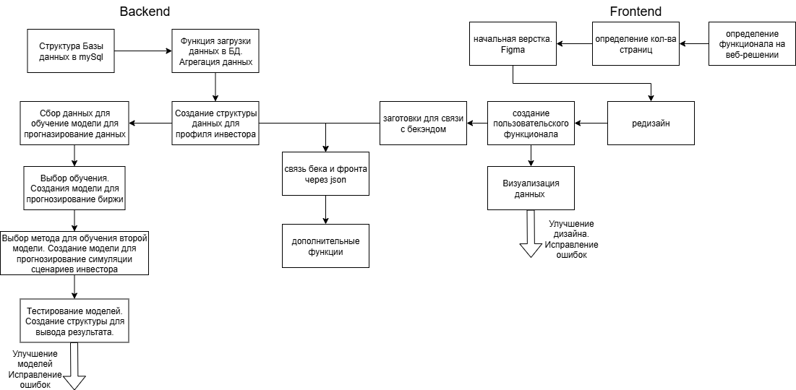

Пояснение к road-map:
- Backend:
  - Структура БД в mysql – планируется таблица для показателей цифрового портфеля, с фиксацией изменений, и таблицы бирж различных компаний.
  - Функция загрузки данных в БД. Агрегация данных – Данные бирж будут загружаться на сервер и хранится в БД. Агрегация данных бирж, для хранения данных в единой измерительной системе и дополнение пустых значений.
  - Создание структуры данных для профиля инвестора – определение показателей для цифрового портфеля инвестора и
  - Сбор данных для обучения модели для прогнозирования данных.
Выбор обучения. Создание модели для прогнозирования биржи – определение алгоритма для эффективного прогноза. Создание и обучение модели нейросети на данном алгоритме.
  - Выбор метода обучения второй модели. Создание модели для прогнозирования симуляции сценариев инвестора.
  - Тестирование моделей. Создание структуры для вывода результата – определение каких показателей нужно добиваться из модели. Создание структуры результата после анализа модели на заданных инвестором условий.
- Frontend:
1. Начальная верстка & Figma
- Создание дизайн-системы: Разработать в Figma единый визуальный язык: цветовая палитра, шрифты, кнопки, поля ввода и другие UI-компоненты.
- Прототипирование ключевых экранов: Создать макеты и интерактивные прототипы основных страниц: Дашборд, Страница актива, Страница прогноза, Настройки профиля.
- UI Kit: Подготовить библиотеку компонентов для последующей передачи в разработку.
2. Определение кол-ва страниц и функционала
- Структура приложения: Определить список необходимых страниц (например: Главный дашборд, Детализация актива, Страница ИИ-прогноза, Список избранного, Профиль пользователя, Онбординг).
- Функциональные требования: Описать, что пользователь может делать на каждой странице (просматривать графики, запрашивать прогноз, добавлять/удалять активы и т.д.).
3. Создание пользовательского функционала (Frontend)
- Базовая реализация: Написать код для статических версий всех страниц на выбранном фреймворке (React, Vue, Angular и т.п.).
- Логика интерфейса: Реализовать клиентскую логику: фильтрация, сортировка, отображение модальных окон, валидация форм.
- Навигация: Настроить маршрутизацию между страницами.
4. Заготовки для связи с бэкендом
- Моки данных: Создать файлы с "заглушками" (mock data), которые имитируют ответы от будущего backend API.
- Сервис-слой: Написать функции (сервисы) для работы с API, которые пока будут возвращать моки, но в будущем легко заменятся на реальные запросы.
5. Редизайн
- Анализ и доработка: На основе работающего прототипа провести анализ UX/UI, выявить слабые места в юзабилити и визуальной части.
- Итерация: Внести правки в дизайн в Figma и обновить фронтенд в соответствии с новым макетом.
6. Связь бэка и фронта через JSON
- Интеграция API: Заменить моки данных на реальные HTTP-запросы к backend API.
- Обработка состояний: Реализовать загрузчики (loaders), обработку ошибок и отображение актуальных данных, приходящих с сервера.
- Авторизация: Настроить отправку токенов аутентификации в заголовках запросов.
7. Дополнительные функции
- Расширение функционала: Реализовать второстепенные, но важные фичи: уведомления (например, о достижении ценового порога), экспорт данных, расширенные фильтры, социальные функции (шаринг портфеля).
8. Визуализация данных
- Работа с графиками: Интегрировать библиотеки для построения графиков (Chart.js, D3.js, ApexCharts).
- Кастомизация: Настроить отображение свечных графиков, линейных графиков, индикаторов и других финансовых данных в соответствии с дизайном.
- Интерактивность: Добавить возможность масштабирования, просмотра значений при наведении, сравнения нескольких активов на одном графике.

Без входа/регистрации
Профиль, настройки, страница компании с биржевым графиком, страница с результатами от неросети
В дизайне сайта присутствуют:
      - Шапка
      - Футер
      - Боковая панель
        - Главный экран портфеля
        - Активы
      - Главная страница (портфель, профиль)
        - Сводка всех активов
        - Общая информация
        - Добавление ресурсов
      - Страница настроек
      - Страница мониторинга ресурса
      - Результативная страница

